Kerkdiensten met dominee en imam omstreden

Kort na de dood van Theo van Gogh boden predikant Corry Nicolay en imam Mustafa Önlü kerken en moskeen aan samen een dienst te verzorgen. Tot op heden zijn ze welkom in moskeeën er zijn er in de kerken twee van zulke vieringen geweest. Veel andere kerken zagen van een definitieve uitnodiging af.

Door Wim Schrijver, redacteur Leeuwarder Courant

Ze waren begin jaren negentig pioniers van de interreligieuze dialoog en ze zijn het eigenlijk nog steeds: dominee Corry Nicolay uit Nieuwebrug, oud-voorzitter van de Friese Raad van Kerken, en Mustafa Önlü, tot voor kort imam van de Turkse moskee in Leeuwarden.¶
Hoe uniek hun gezamenlijk optrekken is, blijkt uit de aandacht die er buiten de provincie is. Eerder deze week was er bijvoorbeeld een tv-uitzending van de RVU over hun initiatief. En ze zijn net terug uit Wenen waar ze waren uitgenodigd om op een oecumenische conferentie over de rol van religies in Europa een seminar te verzorgen.

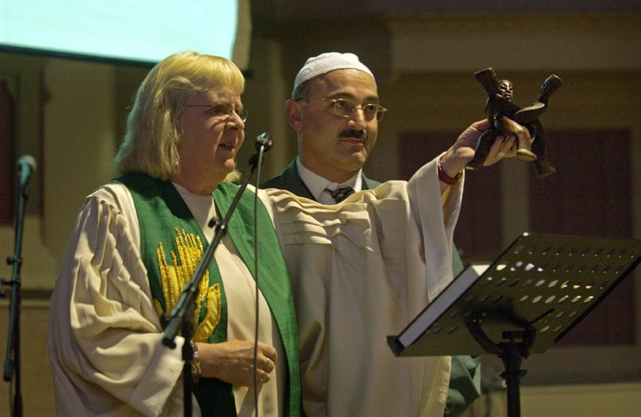

,,Interreligieuze vieringen zijn intussen in Friesland heel gewoon. Het gebeurt nu al dertien jaar achtereen’’, aldus Nicolay. Het leidde ook tot het ontstaan van het “Platform Levensbeschouwing in Kleurrijk Fryslân”, waarin verder vertegenwoordigers van jodendom, het hindoeïsme, boeddhisme, humanisme, bahá’í en soefi participeren.
Waarom het in Friesland wel lukt? Önlü: ,,We zijn hier natuurlijk wel al jaren bezig. Dialoog is altijd een kwestie van lange adem. Je moet elkaar eerst leren kennen, leren vertrouwen.’’ Nicolay: ,,Wat opvalt als je in het land kijkt, is dat er wel vergelijkbare initiatieven zijn geweest, maar dat ze zijn doodgebloed. Het bleef vaak in het gesprek steken. Wij willen ons echter via het platform ook echt voor de kleurrijke samenleving inspannen.’’
,,We doen het’’, onderstreept de imam, ,,niet voor onszelf.’’ Nicolay vertelt hoe ze tijdens een gezamenlijke spreekbeurt voor de werkgroep Vorming en toerusting van de Protestantse Gemeente in Sneek – ,,er zaten zeker wel honderd mensen’’ – deze week hun liturgische kleding droegen. ,,Moet dat nou? Ja, om duidelijk te maken dat interreligieuze dialoog niet zo maar een hobby is, maar tot de verantwoordelijkheid van ons ambt hoort.’’

Overigens was het aanvankelijk de bedoeling dat het tweetal in Sneek een kerkdienst zou verzorgen. Dergelijke vieringen, waarbij zowel bijbel als koran opengaan, hebben ze de kerken aangeboden, toen na de moord op Theo van Gogh breed onrust ontstond. Vanuit ,,ruim dertig’’ plaatsen is volgens Nicolay interesse getoond en vaak werden zelfs afspraken voor data gemaakt, maar uiteindelijk hebben Önlü en Nicolay nog maar twee van zulke vieringen verzorgd – in Hallum en Buitenpost.
De vieringen blijken in kerken omstreden, maar ,,slechts bij enkelingen’’, gelooft Nicolay. ,,Het gaat altijd maar om een paar mensen, die zeggen dat het niet mag, of dat de kerk ontheiligd wordt als uit de koran wordt gereciteerd. En blijkbaar geven kerkenraden daar uit angst voor verdeeldheid aan toe. Er wordt dan minder rekening gehouden met mensen die daarover weer zeer teleurgesteld zijn.’’

Somber zijn ze niet. Het aantal spreekbeurten dat ze, al dan niet gezamenlijk, de afgelopen jaren hebben verzorgd in kerken, moskeeën, scholen en voor groepen kunnen ze niet meer tellen. ,,Er is echt sprake van een gretigheid om meer te willen weten’’, vindt Nicolay. ,,De openheid en nieuwsgierigheid naar elkaar is de laatste jaren echt toegenomen.’’
Önlü ziet dat ook in zijn eigen achterban. ,,Ons doel is duidelijk: een vreedzame, multiculturele samenleving. En ik leg altijd vanuit mijn heilige boek uit waarom ik dat nastreef. Nog nooit heeft iemand gezegd dat ik de koran niet goed begrijp. Er zijn wel vragen in de islamitische gemeenschap, maar ik ben nooit veroordeeld.’’
Nicolay: ,,De doorsnee imam wil, net als de doorsnee moslim hetzelfde als wij: een goede samenleving, zonder rotzooi.’’ Een grote handicap van veel van de collega imams, beamen zowel Önlü als Nicolay, is dat ze vaak niet of nauwelijks het Nederlands beheersen. Hij: ,,Ik merk dat ze het gesprek wel willen, maar dat ze niet durven.’’

Werkelijk ruimte scheppen voor de ander in een multiculturele samenleving is niet makkelijk. Valkuilen zijn er te over, weten de twee. Ter illustratie vertelt Nicolay lachend hoe ze Önlü tijdens de conferentie in Wenen verschillende keren vroeg of hij ook wat wilde drinken, terwijl hij ramadan hield en dus voor zonsondergang niks mocht nuttigen. De moraal: ,,Echt multicultureel denken gaat niet vanzelf.’’
De Weense conferentie, georganiseerd door de protestantse Lehrgang Weltreligionen aldaar, maakte volgens de predikant en de imam nog eens duidelijk dat in Europa dezelfde vragen rond de religies spelen. ,,Ook in Oostenrijk bijvoorbeeld wordt met zorg en argwaan naar de islam gekeken. Er is grote belangstelling hoe Nederland verder gaat na de moord op Pim Fortuin en Theo van Gogh.’’
Achterdocht moet plaatsmaken voor respect, zegt Önlü. In de gezamenlijke viering in Buitenpost, vorige maand, legde hij uit dat hij de koran daarmee aan zijn kant heeft. ,,Mijn heilige boek is heel duidelijk: of het nu een moskee is of een kerk, het zijn allebei godshuizen. En als we daar vanuit naar buiten gaan, treden we binnen in Gods grote huis, de aarde, die we samen moeten beheren.’’

Eén van de zaken die Nicolay in de kwart eeuw dat ze contact onderhoudt met anders gelovigen heeft geleerd is: ,,Getuigen is wat anders dan overtuigen. Als mensen aan mij vragen: verkondig je dan niet?, zeg ik: ja, ik getuig. Maar als je Jezus alleen maar inzet om je gelijk te willen halen, dan misbruik je hem.’’
De predikant herkent de moeite wel die sommigen hebben met de interreligieuze vieringen. ,,Ik ben ook opgevoed met het geloof dat er maar één weg tot zaligheid is, namelijk Jezus Christus. Ik vond dat heel vanzelfsprekend. Tot ik joden, moslims en hindoes leerde kennen. Toen besefte ik dat het heel raar is te denken dat alleen christenen God kennen. Uiteindelijk is dat een besluit dat je moet nemen, te geloven dat God verschillende wegen gaat.’’

